Terremoto oggi Italia, 4 Gennaio 2015 nessuna scossa significativa nella penisola.

Terremoto oggi Italia, 4 Gennaio 2015 nessuna scossa significativa nella penisola. Dati Ingv – Nottata e inizio della mattina tranquilli sulla penisola italiana sul fronte terremoto. Ingv, oggi 4 Gennaio 2015 non ha ancora segnalato eventi sismici significativi. L’ultima scossa di terremoto in ordine di tempo è di ieri alle ore 16:58 nel distretto sismico dei Golfi di Patti e di Milazzo. Terremoto che è stato una replica di quanto accaduto nella mattinata con M 2.6 e coordinate decisamente simili. In mezzo a queste due scosse ieri se ne sono avute altre due: una nel Mar di Sicilia con M 2.4 e una nella Zona Ascoli Piceno di M 2.1. Per il resto ieri, ma come detto anche oggi, tutto tranquillo per quanto riguarda il terremoto. Diamo, infine, uno sguardo alla magnitudo più alta delle ultime ore: per trovarla bisogna risalire alle 09:31 del mattino del 2 Gennaio con il 3.9 della Costa calabra occidentale. In precedenza, proprio il primo giorno dell’anno alle 20:48, si era avvertita una scossa di terremoto magnitudo 4.2 nel distretto sismico Sannino.
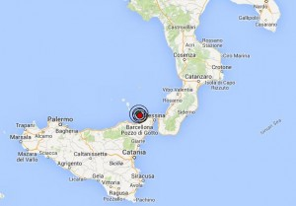
Terremoto oggi Italia, 4 Gennaio 2015 nessuna scossa significativa nella penisola. Dati Ingv
Insomma sia oggi che nei giorni precedenti sembra regnare una grande tranquillità con assenza di un terremoto significativo e questo non può che far stare tranquille le persone, soprattutto calabresi, che hanno vissuto attimi di terrore proprio a fine 2014 con il 4.4, ripetuto da altre scosse, nella zona presilana cosentina.

